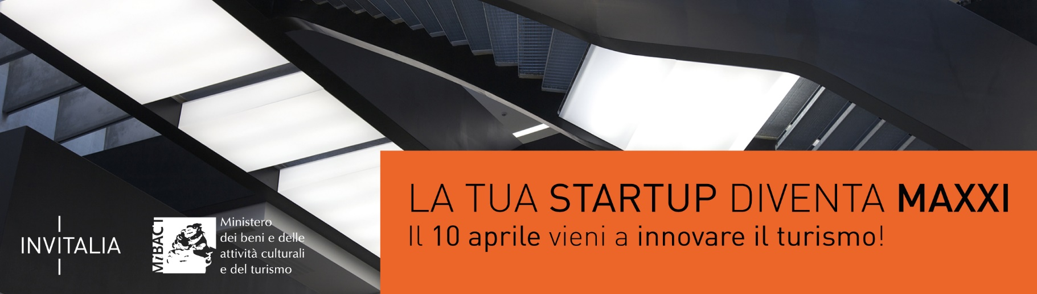
Lunedì 10 aprile | ore 10-18
MAXXI - via Guido Reni 4a - Roma
Laboratorio delle 100 startup
un forum di analisi, confronto e proposta
per lo sviluppo della filiera turistico-culturale

ANAGRAFICA STARTUP (le informazioni di questa sezione potranno essere rese pubbliche)
Ragione sociale: __________________________________
Indirizzo: _________________________ città _________________________
Anno di costituzione: ________________ Sito web: ______________________

DESCRIZIONE ATTIVITA’ (max 1000 caratteri):

ANAGRAFICA REFERENTE (socio partecipante al Laboratorio)
Nome: __________________________ ___ Cognome: ________________________
Indirizzo email: ___________________ Tel. cellulare _____________________
Ruolo aziendale: ____________________

PREFERENZA PER IL TAVOLO (indicare la prima scelta con 1 e una seconda opzione con 2):
- Sinergie tra operatori del turismo e industrie culturali e creative: come innovare i modelli di business mettendo a sistema heritage, produzione creativa e turismo
- Slow travel: come costruire offerte vincenti e comunicarle in modo innovativo
- Sostenibilità ambientale e sostenibilità economica: requisiti di un business vincente
- L’offerta complementare e le destinazioni emergenti: come creare ricchezza per il visitatore e per le comunità locali
- Dalla fruizione all’esperienza di viaggio: come innovare mission e business model degli operatori turistici tradizionali

